Об утверждении регламентов государственных услуг в области охраны окружающей среды
Утративший силу
Постановление акимата Северо-Казахстанской области от 13 июня 2016 года № 209. Зарегистрировано Департаментом юстиции Северо-Казахстанской области 12 июля 2016 года № 3813. Утратило силу постановлением акимата Северо-Казахстанской области от 8 ноября 2019 года № 286
Сноска. Утратило силу постановлением акимата Северо-Казахстанской области от 08.11.2019 № 286 (вводится в действие по истечении десяти календарных дней после дня его первого официального опубликования).
В соответствии с пунктом 3 статьи 16 Закона Республики Казахстан от 15 апреля 2013 года "О государственных услугах", статьей 27 Закона Республики Казахстан от 06 апреля 2016 года "О правовых актах" акимат Северо-Казахстанской области ПОСТАНОВЛЯЕТ:
1. Утвердить прилагаемые:
1) регламент государственной услуги "Выдача разрешений на эмиссии в окружающую среду для объектов II, III и IV категорий";
2) регламент государственной услуги "Выдача заключений государственной экологической экспертизы для объектов II, III и IV категорий".
2. Признать утратившим силу постановление акимата Северо-Казахстанской области "Об утверждении регламентов государственных услуг в области охраны окружающей среды" от 26 августа 2015 года № 321 (опубликовано 3 ноября 2015 года в газете "Северный Казахстан", зарегистрировано в реестре государственной регистрации нормативных правовых актов за № 3399).
3. Контроль за исполнением настоящего постановления возложить на государственное учреждение "Управление природных ресурсов и регулирования природопользования Северо-Казахстанской области".
4. Настоящее постановление вводится в действие по истечении десяти календарных дней после дня его первого официального опубликования.
Аким  Северо-Казахстанской области | Е. Султанов
Утвержден постановлением акимата Северо-Казахстанской области от 13 июня 2016 года № 209
Регламент государственной услуги "Выдача разрешений на эмиссии в окружающую среду для объектов II, III и IV категорий"
1. Общие положения
1. Регламент государственной услуги "Выдача разрешений на эмиссии в окружающую среду для объектов II, III и IV категорий" (далее – регламент) разработан в соответствии со стандартом государственной услуги "Выдача разрешений на эмиссии в окружающую среду для объектов II, III и IV категорий", утвержденным приказом Министра энергетики Республики Казахстан от 23 апреля 2015 года № 301 "Об утверждении стандартов государственных услуг в области охраны окружающей среды" (далее – стандарт) (зарегистрирован в Реестре государственной регистрации нормативных правовых актов за № 11229).
Государственная услуга оказывается местным исполнительным органом области (далее – услугодатель) указанным в приложении 1 к настоящему регламенту.
Прием заявления и выдача результата оказания государственной услуги осуществляется через:
1) канцелярию услугодателя;
2) некоммерческое акционерное общество "Государственная корпорация "Правительство для граждан" (далее – Государственная корпорация");
3) веб-портал "электронного правительства" www.egov.kz (далее – портал).
2. Форма оказания государственной услуги: электронная (частично автоматизированная) и (или) бумажная.
3. Результат оказания государственной услуги – разрешение, переоформление разрешения на эмиссии в окружающую среду для объектов II, III, IV категорий (далее – результат) либо мотивированный ответ об отказе в оказании государственной услуги в случаях и по основаниям, предусмотренным пунктом 10 стандарта.
Основаниями отказа в оказании государственной услуги являются:
1) неполнота и недостоверность материалов, предоставленных для получения разрешения;
2) несоответствие запрашиваемых условий природопользования следующим требованиям:
в случаях, если для осуществляемых природопользователем видов деятельности в Республике Казахстан приняты специальные экологические требования и нормы, в разрешение на эмиссии в окружающую среду могут включаться условия природопользования, обеспечивающие выполнение данных требований и норм;
принятие решения о включении в разрешение на эмиссии в окружающую среду определенных условий природопользования органами, выдающими разрешение;
запрет на включение в разрешение на эмиссии в окружающую среду условий природопользования, не предусмотренных экологическими требованиями и нормами, установленными экологическим законодательством Республики Казахстан;
утверждение порядка включения условий природопользования в разрешение на эмиссии в окружающую среду уполномоченным органом в области охраны окружающей среды;
ежеквартальное предоставление отчета природопользователем о выполнении условий природопользования, включенных в экологическое разрешение, в орган, его выдавший.
Форма предоставления результата оказания государственной услуги: электронная.
Государственная услуга оказывается бесплатно юридическим и физическим лицам (далее – услугополучатель).
В случае обращения услугополучателя за результатом оказания государственной услуги на бумажном носителе, результат оказания государственной услуги оформляется в электронной форме, распечатывается и заверяется печатью и подписью уполномоченного лица услугодателя.
На портале результат оказания государственной услуги направляется в "личный кабинет" услугополучателя в форме электронного документа, подписанного электронной цифровой подписью (далее – ЭЦП) уполномоченного лица услугодателя.
2. Описание порядка действий структурных подразделений (работников) услугодателя в процессе оказания государственной услуги
4. Основанием для начала процедуры (действия) по оказанию государственной услуги является заявка и электронный запрос услугополучателя с приложением пакета документов.
Перечень документов, необходимых для оказания государственной услуги при обращении услугополучателя (либо его представителя по доверенности):
к услугодателю:
для получения разрешения на эмиссии в окружающую среду для объектов II и III категории:
заявка на получение разрешения на эмиссии в окружающую среду для объектов I, II и III категорий по форме согласно приложению 1 к стандарту;
заключение государственной экологической экспертизы на проекты нормативов эмиссий;
план мероприятий по охране окружающей среды.
для получения разрешения на эмиссии в окружающую среду для объектов IV категории:
заявка на получение разрешения на эмиссии в окружающую среду для объектов IV категории по форме согласно приложению 2 к стандарту;
нормативы эмиссий в окружающую среду, установленные и обоснованные расчетным или инструментальным путем.
для переоформления разрешения на эмиссии в окружающую среду для объектов II, III и IV категории:
заявка на переоформление разрешения на эмиссии в окружающую среду для объектов I, II, III и IV категории по форме согласно приложению 3 к стандарту;
в Государственную корпорацию :
для получения разрешения на эмиссии в окружающую среду для объектов II, III категории:
заявка на получение разрешения на эмиссии в окружающую среду для объектов I, II и III категорий по форме согласно приложению 1 к стандарту;
заключение государственной экологической экспертизы на проекты нормативов эмиссий;
план мероприятий по охране окружающей среды;
удостоверение личности (для идентификации личности).
для получения разрешения на эмиссии в окружающую среду для объектов IV категории:
заявка на получение разрешения на эмиссии в окружающую среду для объектов IV категории по форме согласно приложению 2 к стандарту;
нормативы эмиссий в окружающую среду, установленные и обоснованные расчетным или инструментальным путем;
удостоверение личности (для идентификации личности).
для переоформления разрешения на эмиссии в окружающую среду для объектов II, III и IV категории:
заявка на переоформление разрешения на эмиссии в окружающую среду для объектов I, II, III и IV категории по форме согласно приложению 3 к стандарту;
удостоверение личности (для идентификации личности).
на портал:
для получения разрешения на эмиссии в окружающую среду для объектов II, III категории:
заявка на получение разрешения на эмиссии в окружающую среду для объектов I, II и III категорий по форме согласно приложению 1 к стандарту;
электронная копия заключения государственной экологической экспертизы на проекты нормативов эмиссий;
электронная копия плана мероприятий по охране окружающей среды.
для получения разрешения на эмиссии в окружающую среду для объектов IV категории:
заявка на получение разрешения на эмиссии в окружающую среду для объектов IV категории по форме, согласно приложению 2 к стандарту;
электронная копия нормативов эмиссий в окружающую среду, установленные и обоснованные расчетным или инструментальным путем.
для переоформления разрешения на эмиссии в окружающую среду для объектов II, III и IV категории:
заявка на переоформление разрешения на эмиссии в окружающую среду для объектов I, II, III и IV категории по форме, согласно приложению 3 к стандарту;
Сведения документов, удостоверяющих личность, государственной регистрации (перерегистрации) юридического лица, государственной регистрации индивидуального предпринимателя, о разрешении, заключениях государственной экологической экспертизы на проекты, содержащий нормативы эмиссии услугодатель получает из соответствующих государственных информационных систем через шлюз "электронного правительства".
Услугополучатель дает согласие на использование сведений, составляющих охраняемую законом тайну, содержащихся в информационных системах при оказании государственных услуг, если иное не предусмотрено законами Республики Казахстан.
При приеме документов работник Государственной корпорации воспроизводит электронные копии документов, после чего возвращает оригиналы услугополучателю.
В Государственной корпорации выдача готовых документов осуществляется на основании расписки о приеме соответствующих документов, при предъявлении документа удостоверяющий личность (либо его представителя по нотариально заверенной доверенности).
Государственная корпорация обеспечивает хранение результата в течение одного месяца, после чего передает их услугодателю для дальнейшего хранения. При обращении услугополучателя по истечении одного месяца, по запросу Государственной корпорации услугодатель в течение одного рабочего дня направляет готовые документы в Государственную корпорацию для выдачи услугополучателю.
При сдаче услугополучателем всех необходимых документов:
услугодателю – подтверждением принятия заявления на бумажном носителе является отметка на его копии о регистрации в канцелярии с указанием даты и времени приема пакета документов;
Государственной корпорации – расписка о приеме соответствующих документов;
на портал – в "личный кабинет" направляется статус о принятии запроса на оказание государственной услуги.
5. Содержание каждой процедуры (действия), входящий в состав процесса оказания государственной услуги, длительность его выполнения:
1) работник канцелярии услугодателя принимает и регистрирует заявку с соответствующим пакетом документов услугополучателя, а также при обращении на портал, направляет их руководителю услугодателя для наложения визы - 20 (двадцать) минут;
2) руководитель услугодателя накладывает соответствующую визу и передает пакет документов руководителю структурного подразделения услугодателя - 2 (два) часа;
3) руководитель структурного подразделения услугодателя изучает документы и определяет ответственного исполнителя структурного подразделения услугодателя - 30 (тридцать) минут;
4) ответственный исполнитель структурного подразделения услугодателя рассматривает полноту предоставленных документов, в случае установления факта неполноты предоставленных документов подготавливает мотивированный ответ об отказе в дальнейшем рассмотрении заявки в срок пятнадцать календарных дней для объектов II категории, для объектов III категории в срок пять календарных дней с момента получения документов услугополучателя. В случае полноты и достоверности документов готовит проект результата оказания государственной услуги и вносит на рассмотрение руководителю структурного подразделения услугодателя со дня регистрации заявки в сроки:
для объектов II категории - 28 (двадцать восемь) календарных дней;
для объектов III категории - 8 (восемь) рабочих дней;
для объектов IV категории в срок - 3 (три) рабочих дня;
при переоформлении разрешения - в течение 1(одного) месяца.
5) руководитель структурного подразделения услугодателя рассматривает проект результата оказания государственной услуги либо мотивированный ответ об отказе, согласовывает и передает на подпись руководителю услугодателя - 30 (тридцать) минут;
6) руководитель услугодателя подписывает результат оказания государственной услуги либо мотивированный ответ об отказе и передает его работнику канцелярии услугодателя – 2 (два) часа;
7) работник канцелярии услугодателя регистрирует и выдает результат оказания государственной услуги либо мотивированный ответ об отказе услугополучателю через канцелярию, а также при обращении на портал – 30 (тридцать) минут.
6. Результат процедуры (действия) по оказанию государственной услуги, который служит основанием для начала выполнения следующей процедуры (действия):
1) регистрация заявки;
2) резолюция руководителя услугодателя;
3) определение ответственного исполнителя структурного подразделения услугодателя;
4) подготовка проекта результата оказания государственной услуги;
5) согласование проекта результата оказания государственной услуги;
6) подписание результата оказания государственной услуги;
7) выдача результата оказания государственной услуги услугополучателю.
3. Описание порядка взаимодействия структурных подразделений (работников) услугодателя в процессе оказания государственной услуги
7. В процессе оказания государственной услуги задействованы работники услугодателя:
1) работник канцелярии услугодателя;
2) руководитель услугодателя;
3) руководитель структурного подразделения услугодателя;
4) ответственный исполнитель структурного подразделения услугодателя.
8. Описание последовательности каждой процедуры (действия) между структурными подразделениями услугодателя с указанием длительности каждой процедуры (действия):
1) работник канцелярии услугодателя принимает и регистрирует заявку с соответствующим пакетом документов услугополучателя, а также при обращении на портал, направляет их руководителю услугодателя для наложения визы - 20 (двадцать) минут;
2) руководитель услугодателя накладывает соответствующую визу и передает пакет документов руководителю структурного подразделения услугодателя - 2 (два) часа;
3) руководитель структурного подразделения услугодателя рассматривает документы и определяет ответственного исполнителя структурного подразделения услугодателя, - 30 (тридцать) минут;
4) ответственный исполнитель структурного подразделения услугодателя рассматривает полноту предоставленных документов, в случае установления факта неполноты предоставленных документов подготавливает мотивированный ответ об отказе в дальнейшем рассмотрении заявки в срок пятнадцать календарных дней для объектов II категории, для объектов III категории в срок пять календарных дней с момента получения документов услугополучателя. В случае полноты и достоверности документов готовит проект результата оказания государственной услуги и вносит на рассмотрение руководителю структурного подразделения услугодателя со дня регистрации заявки в сроки:
для объектов II категории - 28 (двадцать восемь) календарных дней;
для объектов III категории - 8 (восемь) рабочих дней;
для объектов IV категории в срок - 3 (три) рабочих дня;
при переоформлении разрешения - в течение 1(одного) месяца.
5) руководитель структурного подразделения услугодателя рассматривает проект результата оказания государственной услуги либо мотивированный ответ об отказе, согласовывает и передает на подпись руководителю услугодателя - 30 (тридцать) минут;
6) руководитель услугодателя подписывает результат оказания государственной услуги либо мотивированный ответ об отказе и передает его работнику канцелярии услугодателя – 2 (два) часа;
7) работник канцелярии услугодателя регистрирует и выдает результат оказания государственной услуги либо мотивированный ответ об отказе услугополучателю через канцелярию, а также при обращении на портал – 30 (тридцать) минут.
9. Описание последовательности процедур (действий) между структурными подразделениями (работниками) услугодателя приведены в справочнике бизнес-процессов оказания государственной услуги через канцелярию услугодателя согласно приложению 2 к настоящему регламенту.
4. Описание порядка взаимодействия с Государственной корпорацией "Правительство для граждан" а также порядка использования информационных систем в процессе оказания государственной услуги
10. Основанием для начала процедуры (действия) по оказанию государственной услуги является принятие работником Государственной корпорации заявки и электронного запроса услугополучателя (либо его представителя по доверенности) с приложением пакета документов согласно пункту 4 настоящего регламента.
11. Процедуры (действия) процесса оказания государственной услуги, длительность их выполнения:
1) работник Государственной корпорации проверяет правильность заполнения заявки и полноту пакета документов, в случае предоставления услугополучателем неполного пакета документов, согласно перечню предусмотренному пунктом 4 настоящего регламента, услугополучателю работником Государственной корпорации выдается расписка об отказе в приеме документов – 10 (десять) минут;
При приеме документов работник Государственной корпорации сверяет подлинность копий с оригиналами или воспроизведенными электронными копиями документов, после чего возвращает оригиналы услугополучателю – 5 (пять) минут.
2) работник Государственной корпорации получает письменное согласие услугополучателя на использование сведений, составляющих охраняемую законом тайну, содержащихся в информационных системах, при оказании государственных услуг, если иное не предусмотрено законами Республики Казахстан - 5 (пять) минут;
3) работник Государственной корпорации подготавливает пакет документов и направляет услугодателю через курьерскую почту или иную уполномоченную на это связь – 1 (один) рабочий день;
4) услугодатель осуществляет процедуры (действия) в соответствии с описанием порядка взаимодействия структурных подразделений (работников) услугодателя в процессе оказания государственной услуги и передает работнику Государственной корпорации результат оказания государственной услуги;
5) работник Государственной корпорации в срок, указанный в расписке о приеме соответствующих документов, выдает результат государственной услуги услугополучателю - 15 (пятнадцать) минут.
В Государственной корпорации прием заявок с документами и выдача результатов оказания государственной услуги осуществляется в порядке "электронной" очереди, без ускоренного обслуживания, возможно бронирование электронной очереди посредством портала.
Услугополучателям, имеющим нарушение здоровья со стойким расстройством функций организма, ограничивающее их жизнедеятельность, в случае необходимости прием документов, для оказания государственной услуги, производится работником Государственной корпорации с выездом по месту жительства посредством обращения через Единый контакт-центр 1414, 8 800 080 7777.
12. Описание функционального взаимодействия информационных систем через Государственную корпорацию приведены в справочнике бизнес-процессов оказания государственной услуги согласно приложению 3 к настоящему регламенту.
13. Порядок действий услугополучателя и услугодателя при оказании государственной услуги через портал:
1) услугополучатель осуществляет регистрацию (авторизацию) на портале посредством ЭЦП;
2) формируется сообщение о подтверждении данных услугополучателя, либо формируется сообщение об отказе в авторизации в связи с имеющимися нарушениями в данных услугополучателя или формируется сообщение об отказе в связи с не подтверждением подлинности ЭЦП услугополучателя;
3) выбор услугополучателем электронной государственной услуги, заполнение полей электронного запроса и прикрепление документов, указанных в пункте 4 настоящего регламента;
4) удостоверение электронного запроса для оказания электронной государственной услуги посредством ЭЦП услугополучателя;
5) обработка (проверка, регистрация) электронного запроса услугополучателя;
6) получение услугополучателем уведомления о статусе электронного запроса и сроки оказания государственной услуги в истории получения государственных услуг в "личном кабинете";
7) услугодатель осуществляет процедуры (действия) в соответствии с описанием порядка взаимодействия структурных подразделений (работников) услугодателя в процессе оказания государственной услуги и направляет на портал результат оказания государственной услуги;
8) обработка и направление в "личный кабинет" услугополучателя результата оказания государственной услуги в форме электронного документа, подписанного ЭЦП руководителем услугодателя.
14. Описание функционального взаимодействия информационных систем через веб-портал "электронного правительства" приведены в справочнике бизнес-процессов оказания государственной услуги согласно приложению 4 к настоящему регламенту.
Приложение 1 к регламенту государственной услуги "Выдача разрешений на эмиссии в окружающую среду для объектов II, III и IV категорий"
Услугодатель
Сноска. Приложение 1 - в редакции постановления акимата Северо-Казахстанской области от 13.11.2017 № 449 (вводится в действие по истечении десяти календарных дней после дня его первого официального опубликования).
№ п/п | Местный исполнительный орган области | Юридический адрес | График работы
1 | 2 | 3 | 4
1 | Коммунальное государственное учреждение "Управление природных ресурсов и регулирования природопользования акимата Северо-Казахстанской области" | Северо–Казахстанская область, город Петропавловск, улица Парковая, 57В | с понедельника по пятницу включительно с 9.00 – 18.30 часов с перерывом на обед с 13.00 – 14.30 часов, кроме выходных и праздничных дней, согласно трудовому законодательству Республики Казахстан

Приложение 2 к регламенту государственной услуги "Выдача разрешений на эмиссии в окружающую среду для объектов II, III и IV категорий"
Справочник бизнес-процессов оказания государственной услуги
При оказании государственной услуги через канцелярию услугодателя

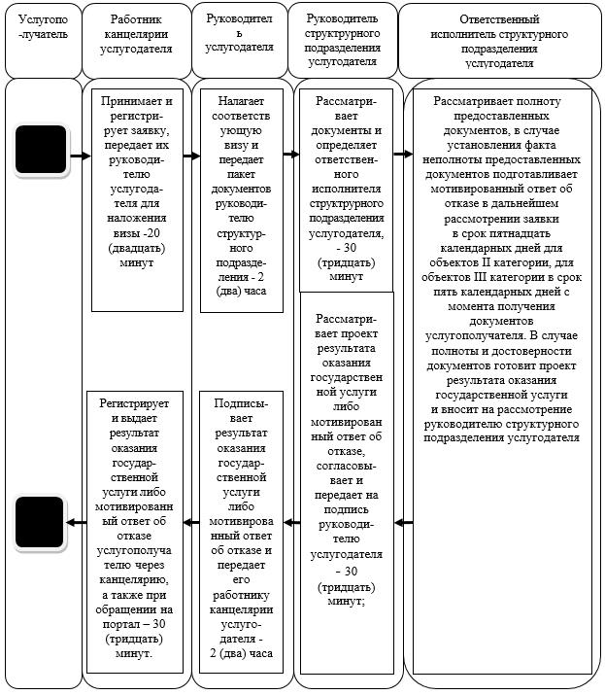

Условные обозначения:

Приложение 3 к регламенту государственной услуги "Выдача разрешений на эмиссии в окружающую среду для объектов II, III и IV категорий"
При оказании государственной услуги через Государственную корпорацию "Правительство для граждан"

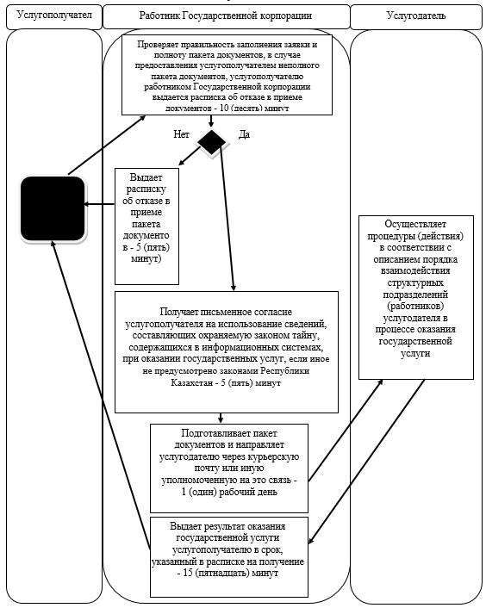

Условные обозначения:

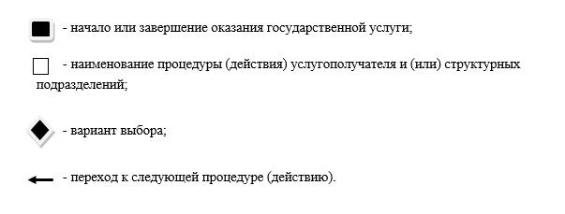

Приложение 4 к регламенту государственной услуги "Выдача разрешений на эмиссии в окружающую среду для объектов II, III и IV категорий"
При оказании государственной услуги через веб-портал "электронного правительства"

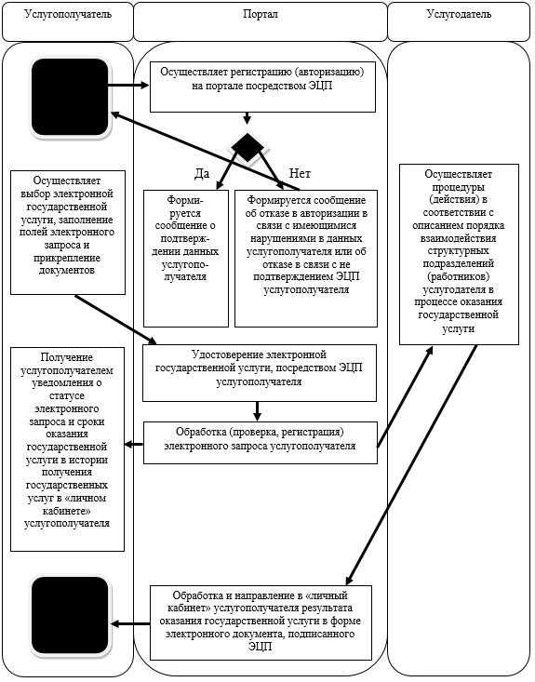

Условные обозначения:

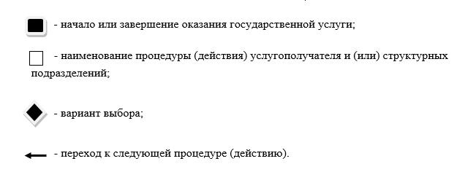

Утвержден постановлением акимата Северо-Казахстанской области от 13 июня 2016 года № 209
Регламент государственной услуги "Выдача заключений государственной экологической экспертизы для объектов II, III и IV категорий"
1. Общие положения
1. Регламент государственной услуги "Выдача заключений государственной экологической экспертизы для объектов II, III и IV категорий" (далее – регламент) разработан в соответствии со стандартом государственной услуги "Выдача заключений государственной экологической экспертизы для объектов II, III и IV категорий", утвержденным приказом Министра энергетики Республики Казахстан от 23 апреля 2015 года № 301 "Об утверждении стандартов государственных услуг в области охраны окружающей среды" (далее – стандарт) (зарегистрирован в Реестре государственной регистрации нормативных правовых актов за № 11229).
Государственная услуга оказывается местным исполнительным органом области (далее – услугодатель) согласно приложению 1 к настоящему регламенту.
Прием заявлений и выдача результата оказания государственной услуги осуществляется через:
1) канцелярию услугодателя;
2) некоммерческое акционерное общество "Государственная корпорация "Правительство для граждан" (далее – Государственная корпорация");
3) веб-портал "электронного правительства" www.egov.kz (далее-портал).
2. Форма оказания государственной услуги: электронная (частично автоматизированная) и бумажная.
3. Результат оказания государственной услуги - заключение государственной экологической экспертизы с выводом "согласовывается/не согласовывается" по форме, согласно приложению 1 к стандарту.
Форма предоставления результата оказания государственной услуги: электронная.
Государственная услуга оказывается бесплатно юридическим и физическим лицам (далее - услугополучатель).
В случае обращения услугополучателя за результатом оказания государственной услуги на бумажном носителе, результат оказания государственной услуги оформляется в электронной форме, распечатывается и заверяется печатью и подписью уполномоченного лица услугодателя.
На портале результат оказания государственной услуги направляется в "личный кабинет" услугополучателя в форме электронного документа, подписанного электронной цифровой подписью (далее – ЭЦП) уполномоченного лица услугодателя.
2. Описание порядка действий структурных подразделений (работников) услугодателя в процессе при оказании государственной услуги
4. Основанием для начала процедуры (действия) по оказанию государственной услуги является заявка или электронный запрос услугополучателя с приложением пакета документов.
Перечень документов необходимых для оказания государственной услуги при обращении услугополучателя (либо его представителя по доверенности):
1) к услугодателю:
заявка на проведение государственной экологической экспертизы, по форме, согласно приложению 2 к стандарту;
в случае предпроектной и проектной документации намечаемой деятельности, оказывающей воздействие на окружающую среду, с сопровождающими ее материалами ОВОС, оформленные в виде документа, уровень разработки которого соответствует стадиям проектирования в следующем составе:
результаты учета общественного мнения;
материалы, подтверждающие публикацию заявки в средствах массовой информации (далее – СМИ);
электронная версия проекта;
в случае проектов нормативов эмиссий:
проект нормативов эмиссий с приложением электронной версии проекта;
проекты нормативных правовых актов Республики Казахстан, нормативно-технических и инструктивно-методических, документов, реализация которых может привести к негативным воздействиям на окружающую среду:
материалы, подтверждающие публикацию заявки в СМИ;
2) в Государственную корпорацию:
заявка на проведение государственной экологической экспертизы, по форме, согласно приложению 2 к стандарту;
в случае предпроектной и проектной документации намечаемой деятельности, оказывающей воздействие на окружающую среду, с сопровождающими ее материалами ОВОС, оформленные в виде документа, уровень разработки которого соответствует стадиям проектирования в следующем составе:
результаты учета общественного мнения;
материалы, подтверждающие публикацию заявки в средствах массовой информации (далее – СМИ);
электронная версия проекта;
в случае проекты нормативов эмиссий:
проект нормативов эмиссий с приложением электронной версии проекта;
проекты нормативных правовых актов Республики Казахстан, нормативно-технических и инструктивно-методических, документов, реализация которых может привести к негативным воздействиям на окружающую среду:
материалы, подтверждающие публикацию заявки в СМИ;
3) на портал:
заявка на проведение государственной экологической экспертизы, по форме, согласно приложению 2 к стандарту в форме электронного документа, удостоверенного ЭЦП услугополучателя:
в случае предпроектной и проектной документации намечаемой деятельности, оказывающей воздействие на окружающую среду, с сопровождающими ее материалами ОВОС:
электронная копия результатов учета общественного мнения;
электронная копия материалов, подтверждающие публикацию заявки в СМИ;
в случае проектов нормативов эмиссий:
электронная копия проекта нормативов эмиссий.
в случае проектов нормативных правовых актов Республики Казахстан, нормативно-технических и инструктивно-методических документов, реализация которых может привести к негативным воздействиям на окружающую среду, разрабатываемых органами местного государственного управления, в виде электронного документа, удостоверенного ЭЦП услугополучателя в следующем составе:
электронная копия материалов, подтверждающие публикацию заявки в СМИ;
Сведения документов, удостоверяющих личность, о государственной регистрации (перерегистрации) юридического лица, о государственной регистрации индивидуального предпринимателя, заключениях уполномоченных государственных органов в области здравоохранения, науки и научно-технической деятельности и образования услугодатель получает из соответствующих государственных информационных систем через шлюз "электронного правительства".
Услугополучатель дает согласие на использование сведений, составляющих охраняемую законом тайну, содержащихся в информационных системах при оказании государственных услуг, если иное не предусмотрено законами Республики Казахстан.
При приеме документов работник Государственной корпорации воспроизводит электронные копии документов, после чего возвращает оригиналы услугополучателю.
В Государственной корпорации выдача готовых документов осуществляется на основании расписки о приеме соответствующих документов,
при предъявлении документа удостоверяющий личность (либо его представителя по нотариально заверенной доверенности).
Государственная корпорация обеспечивает хранение результата в течение одного месяца, после чего передает их услугодателю для дальнейшего хранения. При обращении услугополучателя по истечении одного месяца, по запросу Государственной корпорации услугодатель в течение одного рабочего дня направляет готовые документы в Государственную корпорацию для выдачи услугополучателю.
При сдаче услугополучателем всех необходимых документов:
услугодателю – подтверждением принятия заявления на бумажном носителе является отметка на его копии о регистрации в канцелярии с указанием даты и времени приема пакета документов;
Государственной корпорации - расписка о приеме соответствующих документов.
на портал - в "личный кабинет" направляется статус о принятии запроса на оказание государственной услуги.
5. Содержание каждой процедуры (действия), входящий в состав процесса оказания государственной услуги, длительность его выполнения:
1) работник канцелярии услугодателя принимает и регистрирует заявку с соответствующим пакетом документов услугополучателя, а также при обращении на портал, направляет их руководителю услугодателя для наложения визы - 30 (тридцать) минут;
2) руководитель услугодателя налагает соответствующую визу и передает пакет документов руководителю структурного подразделения услугодателя - 2 (два) часа;
3) руководитель структурного подразделения услугодателя рассматривает документы и определяет ответственного исполнителя структурного подразделения услугодателя - 30 (тридцать) минут;
4) ответственный исполнитель структурного подразделения услугодателя проверяет полноту предоставленных документов, в случае установления факта неполноты предоставленных документов подготавливает мотивированный ответ об отказе в дальнейшем рассмотрении заявки в срок три рабочих дня. В случае полноты и достоверности документов готовит проект результата оказания государственной услуги и вносит на рассмотрение руководителю структурного подразделения услугодателя со дня регистрации заявки в сроки:
для объектов II категории - не более 1 (одного) месяца;
для объектов III, IV категории - 9 (девять) рабочих дней;
при выдаче повторного заключения для объектов II категории - 9 (девять) рабочих дней,
для объектов III, IV категории - 4 (четыре) рабочих дней;
предварительная экспертиза - 2 (два) рабочих дня.
5) руководитель структурного подразделения услугодателя рассматривает проект результата оказания государственной услуги, в случае правильности подготовки, согласовывает и передает на подпись руководителю услугодателя – 30 (тридцать) минут);
6) руководитель услугодателя подписывает результат оказания государственной услуги и передает его работнику канцелярии услугодателя - 2 (два) часа;
7) работник канцелярии услугодателя регистрирует и выдает результат оказания государственной услуги услугополучателю через канцелярию, а также при обращении на портал – 30 (тридцать) минут.
6. Результат процедуры (действия) по оказанию государственной услуги, который служит основанием для начала выполнения следующей процедуры (действия):
1) регистрация заявки;
2) резолюция руководителя;
3) определение ответственного исполнителя структурного подразделения услугодателя;
4) проект результата оказания государственной услуги;
5) согласование проекта результата оказания государственной услуги;
6) подписание руководителем услугодателя результата оказания государственной услуги;
7) выдача результата оказания государственной услуги услугополучателю.
3. Описание порядка взаимодействия структурных подразделений (работников) услугодателя в процессе оказания государственной услуги
7. Перечень структурных подразделений услугодателя, которые задействованы в процессе оказания государственной услуги:
1) руководитель услугодателя;
2) руководитель структурного подразделения услугодателя;
3) ответственный исполнитель структурного подразделения услугодателя;
4) работник канцелярии услугодателя.
8. Описание последовательности процедур (действий) между структурными подразделениями услугодателя с указанием длительности каждой процедуры (действия):
1) работник канцелярии услугодателя принимает и регистрирует заявку с соответствующим пакетом документов услугополучателя, а также при обращении на портал, направляет их руководителю услугодателя для наложения визы - 30 (тридцать) минут;
2) руководитель услугодателя налагает соответствующую визу и передает пакет документов руководителю структурного подразделения услугодателя - 2 (два) часа;
3) руководитель структурного подразделения услугодателя рассматривает документы и определяет ответственного исполнителя структурного подразделения услугодателя - 30 (тридцать) минут;
4) ответственный исполнитель структурного подразделения услугодателя проверяет полноту предоставленных документов, в случае установления факта неполноты предоставленных документов подготавливает мотивированный ответ об отказе в дальнейшем рассмотрении заявки в срок три рабочих дня. В случае полноты и достоверности документов готовит проект результата оказания государственной услуги и вносит на рассмотрение руководителю структурного подразделения услугодателя со дня регистрации заявки в сроки:
для объектов II категории - не более 1 (одного) месяца;
для объектов III, IV категории - 9 (девять) рабочих дней;
при выдаче повторного заключения для объектов II категории - 9 (девять) рабочих дней;
для объектов III, IV категории - 4 (четыре) рабочих дней;
предварительная экспертиза - 2 (дня) рабочих дня.
5) руководитель структурного подразделения услугодателя рассматривает проект результата оказания государственной услуги, в случае правильности подготовки, согласовывает и передает на подпись руководителю услугодателя – 30 (тридцать) минут);
6) руководитель услугодателя подписывает результат оказания государственной услуги и передает его работнику канцелярии услугодателя - 2 (два) часа;
7) работник канцелярии услугодателя регистрирует и выдает результат оказания государственной услуги услугополучателю через канцелярию, а также при обращении на портал– 30 (тридцать) минут.
9. Описание последовательности процедур (действий) между структурными подразделениями (работниками) услугодателя приведены в справочнике бизнес-процессов оказания государственной услуги через канцелярию услугодателя согласно приложению 2 к настоящему регламенту.
4. Описание порядка взаимодействия с Государственной корпорацией "Правительство для граждан" а также порядка использования информационных систем в процессе оказания государственной услуги
10. Основанием для начала процедуры (действия) по оказанию государственной услуги является принятие работником Государственной корпорации заявки и электронного запроса услугополучателя (либо его представителя по доверенности) с приложением пакета документов согласно пункту 4 настоящего регламента.
11. Процедуры (действия) процесса оказания государственной услуги, длительность их выполнения:
1) работник Государственной корпорации проверяет правильность заполнения заявки и полноту пакета документов в соответствии с пунктом 4 настоящего регламента - 15 (пятнадцать) минут;
При приеме документов работник Государственной корпорации сверяет подлинность копий с оригиналами или воспроизведенными электронными копиями документов, после чего возвращает оригиналы услугополучателю – 5 (пять) минут.
В случае предоставления услугополучателем неполного пакета документов, согласно перечню, предусмотренному пунктом 4 настоящего регламента, услугополучателю работником Государственной корпорации выдается расписка об отказе в приеме документов - 5 (пять) минут;
2) работник Государственной корпорации получает письменное согласие услугополучателя на использование сведений, составляющих охраняемую законом тайну, содержащихся в информационных системах, при оказании государственных услуг, если иное не предусмотрено законами Республики Казахстан - 5 (пять) минут;
3) работник Государственной корпорации подготавливает пакет документов и направляет услугодателю через курьерскую почту или иную уполномоченную на это связь – 1 (один) рабочий день;
4) услугодатель осуществляет процедуры (действия) в соответствии с описанием порядка взаимодействия структурных подразделений (работников) услугодателя в процессе оказания государственной услуги и передает работнику Государственной корпорации результат оказания государственной услуги;
5) работник Государственной корпорации в срок, указанный в расписке о приеме соответствующих документов, выдает результат государственной услуги услугополучателю - 15 (пятнадцать) минут.
В Государственной корпорации прием заявок с документами и выдача результатов оказания государственной услуги осуществляется в порядке "электронной" очереди, без ускоренного обслуживания, возможно бронирование электронной очереди посредством портала.
12. Описание функционального взаимодействия информационных систем через Государственную корпорацию приведены в справочнике бизнес-процессов оказания государственной услуги согласно приложению 3 к настоящему регламенту.
13. Порядок действий услугополучателя и услугодателя при оказании государственной услуги через портал:
1) услугополучатель осуществляет регистрацию (авторизацию) на портале посредством ЭЦП;
2) формируется сообщение о подтверждении данных услугополучателя, либо формируется сообщение об отказе в авторизации в связи с имеющимися нарушениями в данных услугополучателя или формируется сообщение об отказе в связи с не подтверждением подлинности ЭЦП услугополучателя;
3) выбор услугополучателем электронной государственной услуги, заполнение полей электронного запроса и прикрепление документов, указанных в пункте 4 настоящего регламента;
4) удостоверение электронного запроса для оказания электронной государственной услуги посредством ЭЦП услугополучателя;
5) обработка (проверка, регистрация) электронного запроса услугополучателя;
6) получение услугополучателем уведомления о статусе электронного запроса и сроки оказания государственной услуги в истории получения государственных услуг в "личном кабинете" услугополучателя;
7) услугодатель осуществляет процедуры (действия) в соответствии с описанием порядка взаимодействия структурных подразделений (работников) услугодателя в процессе оказания государственной услуги и направляет на портал результат оказания государственной услуги;
8) обработка и направление в "личный кабинет" услугополучателя результата оказания государственной услуги в форме электронного документа, подписанного ЭЦП руководителем услугодателя.
14. Описание функционального взаимодействия информационных систем через веб-портал "электронного правительства" приведены в справочнике бизнес-процессов оказания государственной услуги согласно приложению 4 к настоящему регламенту.
15. Услугополучателям, имеющим нарушение здоровья со стойким расстройством функций организма, ограничивающее их жизнедеятельность, в случае необходимости прием документов, для оказания государственной услуги, производится работником Государственной корпорации с выездом по месту жительства посредством обращения через Единый контакт - центр 1414, 8 800 080 7777.
Сноска. Регламент дополнен пунктом 15 в соответствии с постановлением акимата Северо-Казахстанской области от 13.11.2017 № 449 (вводится в действие по истечении десяти календарных дней после дня его первого официального опубликования).
Приложение 1 к регламенту государственной услуги "Выдача заключений государственной экологической экспертизы для объектов II, III и IV категорий"
Услугодатель
Сноска. Приложение 1 - в редакции постановления акимата Северо-Казахстанской области от 13.11.2017 № 449 (вводится в действие по истечении десяти календарных дней после дня его первого официального опубликования).
№ п/п | Местный исполнительный орган области | Юридический адрес | График работы
1 | 2 | 3 | 4
1 | Коммунальное государственное учреждение "Управление природных ресурсов и регулирования природопользования акимата Северо-Казахстанской области" | Северо–Казахстанская область, город Петропавловск, улица Парковая, 57В | с понедельника по пятницу включительно с 9.00 – 18.30 часов с перерывом на обед с 13.00 – 14.30 часов, кроме выходных и праздничных дней, согласно трудовому законодательству Республики Казахстан

Приложение 2 к регламенту государственной услуги "Выдача заключений государственной экологической экспертизы для объектов II, III и IV категорий"
Справочник бизнес-процессов оказания государственной услуги
При оказании государственной услуги через канцелярию услугодателя

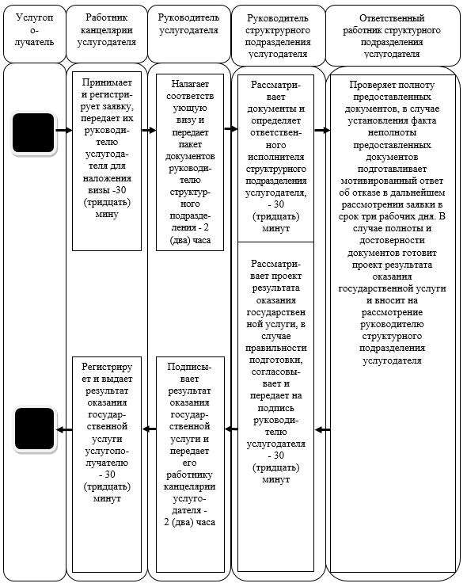

Условные обозначения:

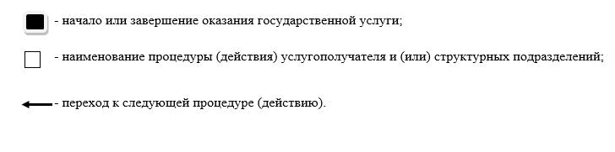

Приложение 3 к регламенту государственной услуги "Выдача заключений государственной экологической экспертизы для объектов II, III и IV категорий"
При оказании государственной услуги через Государственную корпорацию "Правительство для граждан"

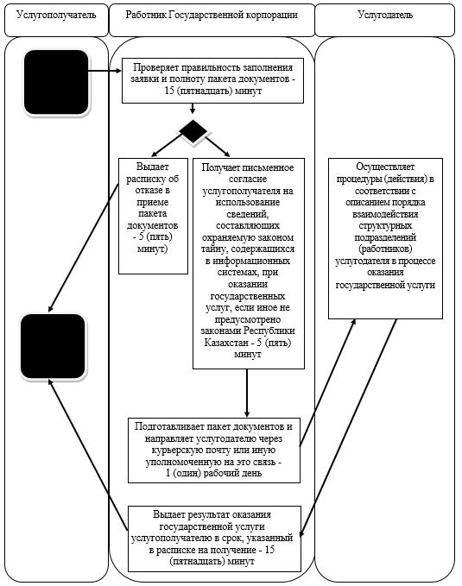

Условные обозначения:

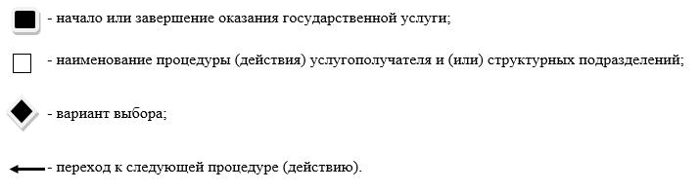

Приложение 4 к регламенту государственной услуги "Выдача заключений государственной экологической экспертизы для объектов II, III и IV категорий"
При оказании государственной услуги через веб-портал "электронного правительства"

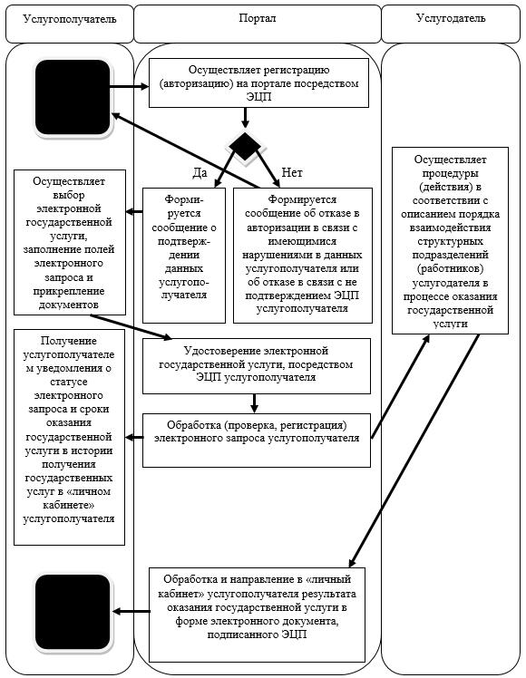

Условные обозначения:

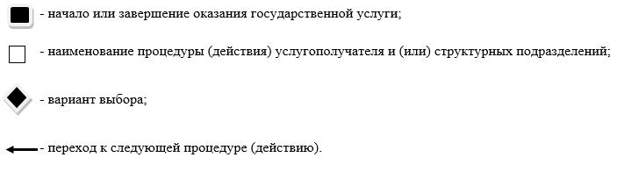

© 2012. РГП на ПХВ «Институт законодательства и правовой информации Республики Казахстан» Министерства юстиции Республики Казахстан

